


Université de Strasbourg

(U D S)

Ecole européenne de Chimie Polymères et Matériaux de Strasbourg
(E C P M)

Master SA

Notion d’échelle dans les méthodes séparatives

NOTION D’ECHELLE DANS LES METHODES SEPARATIVES

TRAVAUX DIRIGES

I

SEPARATION DE CATECHOLS ET DE CATECHOLAMINES PAR ELECTROPHORESE ET CHROMATOGRAPHIE ELECTROCINETIQUE MICELLAIRE

La figure 1 montre la séparation électrocinétique capillaire d’un mélange de catéchols et de catécholamines (voir formules en Annexe) en milieu tampon phosphate, à pH 7. Préciser le mécanisme de cette séparation et interpréter l’ordre de migration. La durée de l’analyse peut être très sensi-blement diminuée en opérant au même pH, mais en milieu borate (figure 2). L’ordre de migration est alors profondément modifié. Interpréter, sachant que les ions borate donnent, avec les composés a-hydroxylés, des complexes de la forme :

-- C -- OH - C -- O OH
HBO2 + B + H+
-- C-- OH - C -- O OH

Quelle(s) explication(s) complémentaire(s) fournissent les résultats donnés figure 3 ?

Données :

Concentration micellaire critique du SDS : 8 mM

Indices de Rekker :
- CH3 : 0,702 - CH2 - : 0,530 - CH : 0,235
( al ) - NH2 : - 1,428 ( al ) - NH - : - 1,825
( al ) - OH : - 1,491 ( al ) - CO2H : - 0,954
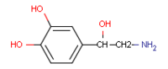
Norepinephrine (NE)
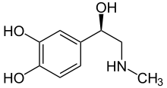
Epinephrine (E)
3,4-Dihydroxybenzylamine (DHBA)°

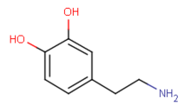
Dopamine (DA)
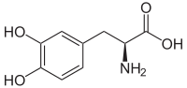
L-DOPA
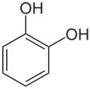
Catechol (CAT)
4-Méthylcatechol (4-MC)

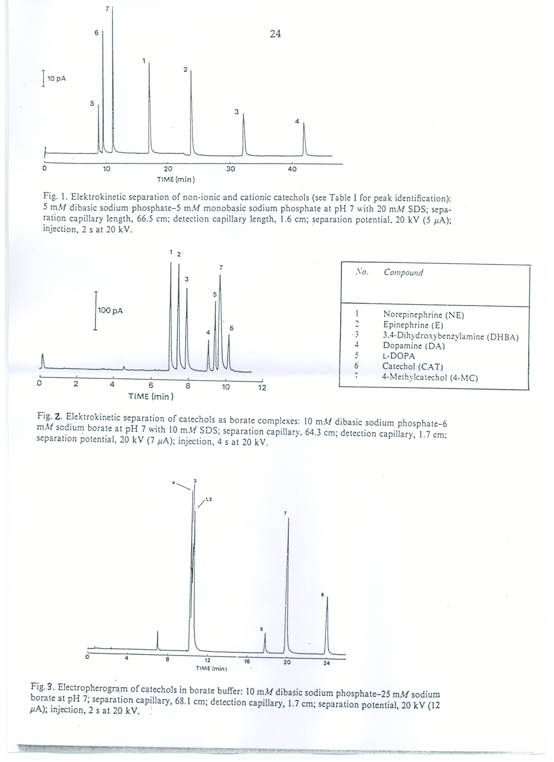

CORRIGE TD I

Tampon Phosphate pH 7 sans SDS :

Etat de charge des composés :

L-DOPA : -CH(NH3+)-COO- donc neutre
CAT et MC neutres
NE, N, DHBA, DA
Noyau comme CAT + chaine latérale avec amine donc protonée totalement
Charge +1

Tampon avec 20 mM SDS >CMC (8 mM) donc MEKC

Séparation des neutres entre eux par interaction hydrophobes
Micelle anionique donc séparation des chargés +1 par interaction électrostatique et hydrophobe

Incidence de la charge sur l’ordre de sortie

Tm neutre < tm chargé +1

Normal car les chargés +1 interagissent avec les micelles anioniques donc plus retenu

Pour les neutres : Interactions hydrophobes

Séparation suivant l’hydrophobie croissante donc indice de Rekker

Log P_{eau/octanol} = ∑fi donc décomposer la molécule en différent morceaux

Plus le log P augmente, plus la molécule est hydrophobe.

Partie commune du catéchol log P₀

L-DOPA : log P = log P₀ + f_{CH2} + f_{CH} + f_{COOH} + f_{NH2}
= log P₀ + 0,530 + 0,235 – 0,954 – 1,428
= log P₀ -1,62
CAT : log P = log P₀
MC : log P = log P₀ + 0,702
NE : log P = log P₀ – 2,15
E : log P = log P₀ – 1,85
DHBA : log P = log P₀ – 0,9
DA : log P = log P₀ – 0,37

Ordre attendu

En résumé, priorité à la charge globale et ensuite hydrophobicité.

Tampon phosphate – borate pH 7 avec SDS :

Ordre modifié et tr bien diminuée.

Changement de charge :

Composés 1 – 4 sont devenus neutre et composés 5 – 7 chargé négativement

Inversion des familles.

1 – 4 : Hydrophobie rentre en jeu, plus d’interaction électrostatique.
5 – 7 : Plus d’attraction électrostatique (répulsion avec les micelles donc pas d’inclusion)

1 – 2 – 3 – 4 : ordre d’hydrophobie (Rekker) donc ordre attendu
5 – 7 – 6 : composés chargés, se séparent par différence de mobilité (taille)

Tampon borate pH 7 sans SDS :

On attend :

- Absence de séparation des composés neutres 1 – 4
- Séparation des 3 autres comme précédemment (taille)

Séparation 5 – 7 – 6 :

On a bien CAT < MC < L-DOPA par différence de taille

Rappel : Mode contre-électroosmotique donc les plus mobiles sont détectés en dernier

Séparation 1 – 4 :

Ils sont neutres donc ne doivent pas être séparés mais on les distingue un peu.

Complexation non total dans le borate donc amorce de séparation (4 puis 3 puis 2 puis 1).

II

SEPARATION DE PURINES SUBSTITUEES PAR ELECTROPHORESE ET CHROMATOGRAPHIE ELECTROCINETIQUE MICELLAIRE.

La figure 1 représente une séparation électrocinétique de purines substituées dans un tube capillaire en silice fondue de 1 m de longueur et 75 mm de diamètre intérieur. La tension appliquée est de 17,5 kV. L' électrolyte est constitué de Na2HPO4 10 mM, Na2B4O7 6 mM et de SDS 50 mM. L' échantillon est mis en solution dans l' électrolyte et est introduit par électromigration à l' extrémité du capillaire relié au pôle positif. La détection est effectuée par absorptiométrie UV à 280 nm, directement à travers le capillaire, à 90 cm de l' extrémité par laquelle l' échantillon est injecté.

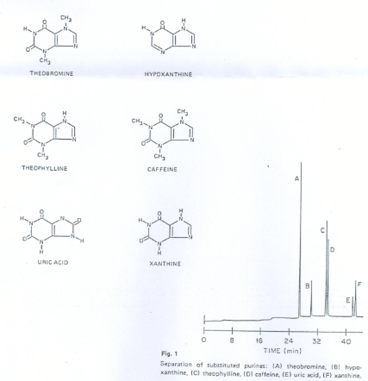

1/. Calculer le pH de l' électrolyte ( on remarquera que Na2B4O7 est un mélange d' acide borique et de borate de sodium )

2NaBO₂ + B₂O₃ = 2HBO₂ – H₂O

Constantes acido-basiques :
H3PO4 : pk1 = 12,4 ; pk2 = 7,2 ; pk3 = 2,1
HBO2 : pk = 9,2

2/. Dans l' eau, les purines étudiées ont des propriétés basiques extrêmement faibles et ne sont protonables qu' en milieu très acide. A l' exception de la cafféine, elles présentent en revanche, suivant les espèces, une ou deux fonctions acides, dont les constantes sont données dans le tableau I.

a/. Etablir, pour un monoacide HA de constante k, puis pour un diacide H2A de constantes k1 et k2, l' expression de la charge apparente en fonction du pH de l' électrolyte. Déterminer la charge apparente au pH de l' électrolyte pour chaque purine.

b/. Interpréter l' ordre de migration et indiquer le mécanisme de séparation dominant. En quel rang sortirait la caféine en absence de SDS ? Comment peut-on expliquer le comportement du couple acide urique-xanthine ?

Purines | Identification  (Figure 1) | pK₁ | pK₂ | Masse Molaire
Théobromine | A | 10 | - | 180
Hypoxanthine | B | 12 | 8,9 | 136
Théophyline | C | 8,6 | - | 180
Cafféine | D | - | - | 194
Acide urique | E | 10,5 | 5,5 | 168
Xanthine | F | 11 | 7,5 | 152

CORRIGE TD II

1.

Calcul du pH de l’électrolyte :

On sait que : 2NaBO₂ + B₂O₃ = 2HBO₂ – H₂O

Mélange acido-basique donc l’effet tampon vient du Na₂H₂B₂0₇

pH = pKa = 9,21

2.a.

On néglige la protonation des purines dans l’eau.

Donc deux cas, couple HA/A⁻, et H₂A/HA⁻/A²⁻, et cafféine neutre.

Monoacide :

n (charge apparente) = [A⁻]/([A⁻]+[HA]) = 1/(1+[HA]/[A⁻]) = 1/(1+[H⁺]/k₁)

avec k₁ = [H⁺][A⁻]/[HA]

on peut déterminer n = f(pH)

Diacide :

n = ([HA⁻]+[A²⁻]/([A²⁻]+[HA⁻]+[H₂A])

avec k₁ = [H⁺][A²⁻]/[HA⁻]
avec k₂ = [H⁺][AH⁻]/[H₂A]
avec k₁k₂ = [H⁺]²[A²⁻]/[H₂A]

Donc en multipliant par le rapport [H⁺]²/[H₂A], on obtient :

n = (k₂[H⁺]+2k₁k₂)/([H⁺]²+k₂[H⁺]+k₁k₂)

A : n = 0,14
B : n = 0,67
C : n = 0,8
D : n = 0
E : n = 1,05
F : n = 1,00

2.b.

Ordre de migration :

Les micelles sont anioniques donc chargées négativement
Les composés sont chargés négativement aussi
Donc les micelles ne peuvent pas apporter grand-chose à la séparation.

Séparation électrophorétique suivant la différence de charge et de taille des molécules.

Les masses sont très proches (136 à 180) donc à priori la charge a plus d’importance que la masse.

Pour les composés A, B et C :

A pH 9,2, le composé C est le plus chargé et le composé A le moins chargé (car pk = 8,6)

Donc comme on est en mode contre électroosmotique, les anions sortent du moins mobile au plus mobile
Donc A – B – C

Composé D :

Neutre donc sort normalement en premier avec le flux EOF, mais il peut être solubilisé dans les micelles et donc sortir avec un temps de rétention. Donc en retard.

Sans SDS, le composé D sort avec le flux EOF.

Composé E – F :

Inversion par rapport à la charge apparente (1,05 pour E et 1,00 pour F)

La différence de n est très faible (0,05). Toute approximation a donc une grande importance.
Ceci peut s’expliquer par une approximation sur la valeur des pk.
Du coup, il faut prendre la masse de la mosécule en compte.
E + lourd que F
Donc compromis entre les deux et dans ce cas, c’est la masse qui « gagne ».

III

SEPARATION D'ISOMERES DE POSITION PAR ELECTROPHORESE CAPILLAIRE.
COMPARAISON AVEC LA CHROMATOGRAPHIE EN PHASE LIQUIDE.

On s'intéresse au comportement électrophorétique des isomères ortho, méta et para de l'anion méthylbenzoate (figure 1).

1./. Une séparation de ces trois isomères a été recherchée dans un premier temps en considérant seulement l'influence du pH de l'électrolyte. La figure 2A montre un électrophérogramme obtenu avec un tampon phosphate à pH 7 et un capillaire en silice vierge.
Interpréter qualitativement ce résultat en utilisant les valeurs de pKa trouvées dans la litérature.
Les valeurs de mobilités absolues, déterminées à partir de cette expérience en injectant séparément les trois isomères sont données dans le tableau I.
Pourrait-on améliorer cette séparation en modifiant le pH de l'électrolyte ou les conditions d'électroosmose. Peut-on escompter une séparation satisfaisante des trois isomères par cette approche?
Données :
constantes d'acidité à 25°C :
acide méthyl-2-benzoïque : pKa = 3,91
acide méthyl-3-benzoïque : pKa = 4,27
acide méthyl-4-benzoïque : pKa = 4,37

2./. Dans un second temps, la séparation des trois isomères a été étudiée en ajoutant de la β-cyclodextrine (β-CD) dans le tampon phosphate précédent. La figure 2B montre l'électrophérogramme obtenu pour la concentration maximale de β-CD (proche de sa solubilité dans l'eau), tandis que la figure 3 montre la variation des mobilités électrophorétiques effectives des trois solutés en fonction de la concentration en β-CD.
Interpréter qualitativement ces résultats.

3./. Ecrire, dans le cas d'une interaction soluté-ligand limitée à la formation d'un complexe (1:1), la relation existant entre les mobilités des formes libre (mf) et complexée (mb), la mobilité effective en présence d'une concentration c de ligand et la constante de formation K du complexe. Le tableau I donne les valeurs de paramètres obtenues par ajustement non-linéaire des courbes représentées sur la figure 3.
Dans le cas du 2-méthylbenzoate, la valeur de K n'a pu être estimée qu'en prenant pour mb la moyenne obtenue pour les autres isomères. Justifier cette procédure.

4./. Calculer, pour les paires d'isomères (2,3) et (3,4), les sélectivités électrophorétiques apparentes et effectives et la sélectivité intrinsèque (thermodynamique) apportée par la β-CD.

5./.La figure 4 montre les séparations obtenues pour ces trois isomères de position en chromatographie en phase liquide en utilisant comme phase mobile le tampon phosphate déjà utilisé en électrophorèse et comme phase stationnaire, d'une part une silice greffée β-CD et d'autre part une silice greffée octyle.
Préciser les mécanismes de ces séparations et comparer les ordres de détection à ceux obtenus en électrophorèse.
Le tableau II donne les paramètres chromatographiques associés à la séparation sur silice greffée β-CD. Comparer les efficacités et sélectivités obtenues en électrophorèse (voir tableau I) et en chromatographie.
En rapportant les concentrations au volume de phase mobile contenu dans la colonne chromatographique, établir la relation existant entre la constante de formation de complexe K , le facteur de rétention chromatographique k' et la concentration c du ligand permettant la séparation. En déduire une évaluation des constantes K à partir des valeurs de k'. Comparer les valeurs ainsi obtenues avec celles déterminées par électrophorèse.
Données :
la silice greffée β-CD est obtenue par greffage préalable d'un bras espaceur 3-glycidoxypropyle
taux de carbone de la silice greffée 3-glycidoxypropyle : 4,1 %
taux de carbone de la silice greffée β-CD : 6,4 %
masse molaire de la β-CD : 1134 g/mol
masse de carbone / mole de β-CD : 504 g/mol
masse de phase stationnaire dans la colonne : 2,8 g
volume mort de la colonne de silice greffée β-CD : 3,22 mL

Tableau I : Paramètres physicochimiques mesurés et calculés à partir d'une séparation des isomères de position de l'anion méthylbenzoate, réalisée dans des conditions identiques à celles données figure 2B.
tM : temps de migration. mf, mb mobilités des formes libre et complexée. K : constante de formation du complexe avec la β-CD. N : nombre de plateaux théoriques (conditions de la figure 2B).

Isomère | 2 | 3 | 4
tM (min) | 3,57 | 3,12 | 2,78
mf (10-9 m2.V-1.s-1) | -27,1 | -27,2 | -26,8
mb (10-9 m2.V-1.s-1) | -8,3 | -9,4 | -7,1
K | 13±2 | 45±1 | 85±3
N | 3,5 105 | 3,3 105 | 3,8 105
Temps de migration de l'oxyde de mésityle : teo = 1,96 min.

Tableau II : paramètres chromatographiques correspondant à la séparation des isomères de position de l'ion méthylbenzoate surr silice greffée β-CD (voir figure 4A).

Isomère | 2 | 3 | 4
k' | 0,50 | 1,75 | 3,6
N | 6800 | 6000 | 5200
α | 3,5 2,05

CORRIGE TD III

1./. A pH 7 : isomères totalement dissociés, séparés selon leurs différences de mobilité absolue.
Isomères de position : même rapport charge/masse ___> mobilités absolues voisines.
Optimisation du pH : pH dans la zone des pKa, en vue d'une séparation selon la charge.
Paire la plus critique : (3,4)
pH optimum du point de vue de la différence de charges :

pH = (pKa3+pKa4) = (4,27 + 4,37) = 4,32

3,91 4,27 4,37
_______I______________I__________I__________> pH
pKa2 pKa3 pKa4

Taux de charge à ce pH :

2-MB :

3-MB :

4-MB :

Pour la paire (3, 4), différence de charge de l'ordre de 10 %
Mobilités effectives :

2-MB : m = -27,1 x 0,72 = -19,5. 10-5 cm2 .V-1.s-1
3-MB : m = -27,2 x 0,53 = -14,4 . 10-5 cm2 .V-1.s-1
4-MB : m = -26,8 x 0,47 = -12,6 . 10-5 cm2 .V-1.s-1

La résolution dépendra de l'électroosmose :

par ex, si meo = = 2 . 13,5 . 10-5 = 27,5 . 10-5 cm2.V-1.s-1 (en mode contre-électroosmotique),

on aura :

avec N # 105, on aurait :
Principale difficulté : contrôle du pH et de l'électroosmose
vérifier la robustesse
Ordre de détection en mode contre-EOF : 4, 3, 2

2./. Formation de complexes d'inclusion.
Compte-tenu des faibles différences de mobilités absolues, on peut prévoir que l'isomère qui a la mobilité électrophorétique la plus faible en valeur absolue est celui qui a la forte affinité pour la β-CD
___> ordre d'affinité pour la β-CD : 2 < 3 < 4
Fig. 3 : montre la diminution, en valeur absolue, des mobilités effectives lorsque la concentration en β-CD augmente.
Pour c = 0 meff = mf, pour c , meff mb

meff = (mf + mb) pour (CD) =
(estimation rapide de K)

Correction de viscosité : si c augmente, ηc augmente.
: viscosité de l'électrolyte avec la β-CD à la concentration c.
mcorrigée : = mobs . : viscosité de l'électrolyte sans β-CD
2 possibilités : - mesure de la viscosité de chaque électrolyte, selon la concentration c.
- simple lecture du courant :

NB : teo = 1,65 min pour c = 0 et 1,75 min pour c = 16 mM.
Traduit l'augmentation de viscosité + éventuelle adsorption de la β-CD sur la paroi.
3./.

Ajustement NL des courbes représentées Fig.3.
Procédure utilisée pour le 2-MB : faible affinité faible variation de mobilité plus faible précision pour la détermination simultanée de K et mb. Logiquement, les valeurs de mb doivent être très peu différentes (même rapport charge/masse). D'où l'idée de fixer mb pour 2-MB à la valeur moyenne de celle des 2 autres isomères :
2-MB : mb = (9,4 + 7,1).10-5 = 8,3 . 10-5 cm2 .V-1.s-1

4./. Sélectivité électrophorétique apparente :

α2,3 = α3,4 =

Sélectivité électrophorétique effective :

α2,3 = α3,4 =

on remarque : < pour les 2 paires

or meo = = 53,2 . 10-5 cm2 . V-1 . s-1

___> meff2 = 24,0 . 10-5 cm2.V-1.s-1
meff3 = 19,8. 10-5 cm2.V-1.s-1
meff4 = 15,7 . 10-5 cm2.V-1.s-1
: 0,41 paire (2,3)
0,33 paire (3,4)
dans les 2 cas, < 0,5 : diminution du temps d'analyse, au détriment de la sélectivité apparente et de la résolution.
Sélectivité électrophorétique intrinsèque (thermodynamique) de l'agent séparateur (pour des solutés ayant même mobilité effective en absence d'agent séparateur):
paire (2,3) : = = 3,46

paire (3,4) : = = 1,89

5) Séparations chromatographiques :
silice greffée β-CD : rétention par inclusion des solutés dans la cavité.
augmentation de la rétention avec l'affinité pour la CD.
__> ordre d'affinité : 2 < 3 < 4 , cohérent avec l'électro- phorèse
silice greffée C8 : partage à polarité de phases inversée (interactions hydrophobes)
__> ordre d'hydrophobie : 2 < 3, 4 , qui coéluent. Peut s'expliquer par la plus grande accessibilité du CH3 pour les isomères 3 et 4.
Efficacités (silice greffée β-CD) :
entre 5000 et 7000 plateaux (colonne de 25 cm)
environ 50 fois plus faible qu'en électrophorèse
Sélectivités chromatographiques (thermodynamiques) :
paire (2,3) : = 3,50 paire (3,4) : = 2,05
- à comparer à 3,46 et 1,89, respectivement pour
- montre que la rétention sur la colonne greffée β-CD n'est due qu'à l'inclusion des isomères dans la cavité de la CD.
__> pas d'interaction non spécifique avec le bras espaceur, par lequel la CD est greffée sur la silice.
Relation entre le facteur de rétention chromatographique k', la constante de formation K du complexe d'inclusion et la concentration c de l'agent séparateur :
(en rapportant toutes les concentrations au même volume : il est plus simple de rapporter (S) au volume de phase mobile contenu dans la colonne, Vm)
or

d'où

Calcul de c, concentration en β-CD de la phase stationnaire, rapporté au volume Vm :
Taux de carbone dû à la β-CD : 6,4 - 2,1 = 2,3 %
Masse de carbone provenant de la β-CD dans la colonne : 0,023 . 2,8 g
nombre de mole de β-CD :
concentration en agent séparateur :
D'où
Evaluation des valeurs de K à partir des valeurs de k' :
K2 = 25 . 0,50 = 12,5 à comparer à : 13 (estimation électrophorétique)
rapport : 0,96
K3 = 25 . 1,75 = 43,8 45
rapport : 0,97
K4 = 25 . 3,6 = 90 85
rapport : 1,06
__> très bonne concordance.

ANNEXE

RELATIONS DE BASE
ELECTROPHORESE DE ZONE

Efficacité
Détermination expérimentale

Résolution

(efficacité limitée par la diffusion)

Détermination expérimentale

CHROMATOGRAPHIE ELECTROCINETIQUE MICELLAIRE

Facteur de capacité ≈ K v (cta - cmc)
Détermination expérimentale

Pseudo-mobilité
Détermination expérimentale :
Sélectivité

Résolution
AGILENT HP3DCE

CONDITIONNEMENTS, MISES EN EQUILIBRE, RINÇAGES

Volume balayé par seconde par surpression :

ΔP = 92500 Pa = 925 mbars
η = 0,88 cp = 0,88.10-3 Pa.s (à 25 °C)
L = 58,5 cm (longueur totale du capillaire)
t = 1 s (durée de l'opération)

dc (μm) | 50 | 75
v (nL/s) | 28 | 140

Volume du capillaire :

dc (μm) | 50 | 75
Vc (μL) | 1,15 | 2,58

Durée t de l'opération pour un volume de capillaire :

dc (μm) | 50 | 75
t | 40 s  (0,67 min.) | 20 s  (0,33 min.)

AGILENT HP3DCE

INJECTION

Injection hydrodynamique par surpression ou dépression:

ΔP0 = 5000 Pa = 50 mbars.(en fait, 0±50 mbars)
η = 0,88 cp = 0,88.10-3 Pa.s (à 25 °C)
L = 58,5 cm (longueur totale du capillaire)
t = 1 s (durée de l'injection)

dc (μm) | 50 | 75 | 100
v0 (nL/s) | 1,49 | 7,54 | 23,8

Injection électrocinétique :

meo + mepi = 30. 10-5 cm2.V-1.s-1 (ordre de grandeur)
V0 = 10 kV
t0 = 1 s
L = 60 cm

dc (μm) | 50 | 75 | 100
v0 (nL/s) | 1,01 | 2,27 | 4,03
BECKMAN P/ACE 5000 ou MDQ

CONDITIONNEMENTS, MISES EN EQUILIBRE, RINÇAGES

Volume balayé par seconde par surpression :

ΔP = 20 psi= 1,4.105 Pa = 1400 mbars.
η = 0,88 cp = 0,88.10-3 Pa.s (à 25 °C)
L = 57 cm (longueur totale du capillaire)
t = 1 s (durée de l'opération)

dc (μm) | 50 | 75 | 100
v (nL/s) | 42 | 215 | 685

Volume du capillaire :

dc (μm) | 50 | 75 | 100
Vc (μL) | 1,12 | 2,52 | 4,48

Durée t de l'opération pour un volume de capillaire :

dc (μm) | 50 | 75 | 100
t | 30 s  (0,5 min.) | 12 s  (0,2 min.) | 7 s  (0,12 min)
BECKMAN P/ACE 5000 ou MDQ

INJECTION

Injection hydrodynamique par surpression:

ΔP = 0,5 psi = 3500 Pa = 35 mbars.
η = 0,88 cp = 0,88.10-3 Pa.s (à 25 °C)
L = 57 cm (longueur totale du capillaire)
t = 1 s (durée de l'injection)

dc (μm) | 50 | 75 | 100
v0 (nL/s) | 1,07 | 5,42 | 17,1

Injection électrocinétique :

meo + mepi = 30. 10-5 cm2.V-1.s-1 (ordre de grandeur)
V0 = 10 kV
t0 = 1 s
L = 57 cm

dc (μm) | 50 | 75 | 100
v0 (nL/s) | 1,02 | 2,32 | 4,13

LISTE DES PRODUITS

( de préférence, de qualité Pour Analyse ou ACS Reagent ou Gold Label, conditionnement minimum )

A/. ELECTROLYTES :

Eau de qualité Milli Q ( résistivité 18,2 MΩ. cm )
Méthanol de qualité HPLC
Soude titrée 1 M et O,1 M
Bicine
Dihydrogénophosphate de sodium ( NaH2PO4 )
Tétraborate de sodium ( Na2B4O7, 10 H2O )
Dodécylsulfate de sodium ( SDS )
Ammediol ( 2-amino-2-méthyl-1,3-propanediol )
Dichromate de sodium ( Na2Cr2O7, 2 H2O )
Bromure de tétradécylammonium ( myristyltriméthylammonium )
( TTABr )

B/. SOLUTES :

1/. Acides carboxyliques :
Acide férulique ( acide 4-hydroxy-3-méthoxycinnamique )
Acide acétylsalicylique
Acide cinnamique
Acide phénylacétique
Acide benzoïque
Acide salicylique ( acide 2-hydroxybenzoïque )
Acide méthacrylique
Acide acrylique
2/. Composés inorganiques :
Bromure de sodium ( NaBr )
Chlorure de sodium ( NaCl )
Sulfate de sodium ( Na2SO4, 10 H2O )
Nitrite de sodium ( NaNO2 )
Nitrate de sodium ( NaNO3 )
Azoture ( azide ) de sodium ( NaN3 )
Fluorure de sodium ( NaF )
Monohydrogénophosphate de sodium ( Na2HPO4 )
Eaux minérales ( Volvic, Evian ) et eau de distribution urbaine
3/. Composés organiques moléculaires :
Aniline
Phénol
Alcool benzylique
Benzonitrile
Nitrobenzène
Acétophénone
1-phényl-2-propanol
1-phényl-1-propanol
3-phényl-1-propanol
Benzoate de méthyle
Soudan III

